任务分析：

PLC部分：编写立库自动分档功能的程序，plc采用西门子s71200，本地ip10.15.96.25，要求只需要处理通讯逻辑（具体动作不用设计，可以使用等待1min代替）。

点位表：

功能包括：强制清库、入库、出库、计数

设备组态，及设备关系

PLC_1为自动分档工位01（IP10.15.96.25）、PLC_2为自动分档工位入库扫码枪（IP 10.15.96.24）

强制清库：

入库：

判断站号

拆分数据

图示

返回信息，数量+1

图形用户界面

出库和入库相似，多了一步将Send_Dispatch的数据复制到Respond_Dispatch

接收数据这里与TW系统连接，判断站号

拆分处理数据

出库完成发送数据

附：IntToString及StringToInt功能块

仿真演示

PLC_2模拟自动分档工位入库扫码枪（IP 10.15.96.24），使用0.5Hz信号触发TCP发送‘12010101’，站号12，列号01，行号01，状态01

PLC_1模拟自动分档工位01（IP 10.15.96.25）

强制清库功能（使用0.5Hz模拟按钮）

PLC_强制清库.mp4

PLC_入库.mp4

PLC_出库.mp4

Unity部分

任务要求：根据电池分档包装产线cad图，使用unity将产线搭建出来，实现仿真功能。理想条件下，在设备变更后（设备速度、开关变更…）后，能够通过仿真观察出入库效率，可以在仿真中先验证各种参数，方便现场调试，重点在体现出库入库上。Unity只是体现方式，主要工作为数据接口部分。

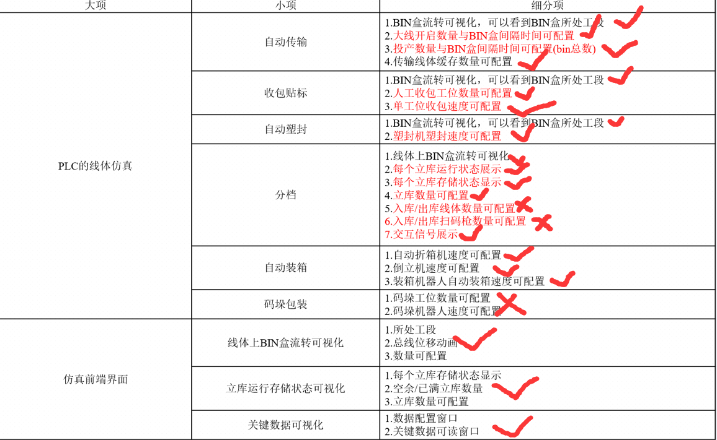

系统架构

主要为动画部分、参数部分、通讯部分。动画系统使用参数系统提供的数据进行仿真，可以使用UI界面修改参数反馈到动画系统，实现仿真效果。当通讯系统接收到来自实际设备的消息后可以处理消息发送到参数系统，从而实现数字孪生效果。通讯是双向的，可以有实际设备驱动动画，也可以由动画修改实际设备。

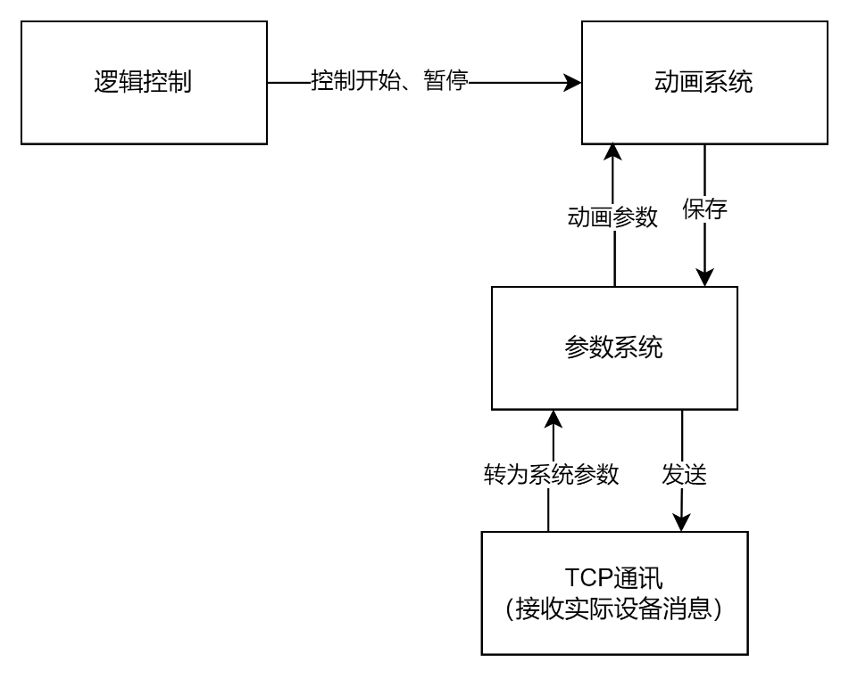

使用UI调参：

参数包括11个大线设备、9个人工收包位、16个立库、1个折箱机、1个倒立机、1个机械臂、1个码垛机、24个垛位

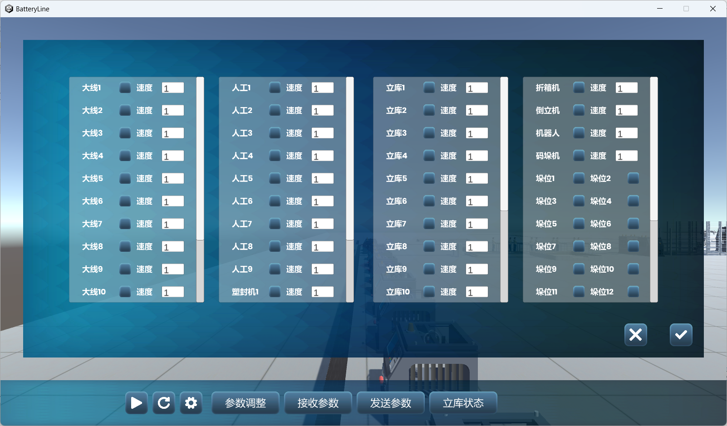

使用通讯调参:

默认监听8888端口，本机做服务端通讯格式10100000~42819999

第一位是设备类型，分为4段，1代表11个大线、2代表9个人工位+2个塑封机、3代表16个立库，4代表1个折箱机+1个倒立机+1个机械臂+1个码垛机+24个垛位

第二三位代表类型中设备序号01代表第一个设备

第四位代表开启状态，1开0关

第五六七八位代表每次运行耗时0000~9999秒

例如20311234含义为设置2类型的3号设备（人工位3）开启状态，每次耗时1234s

若接收到多行格式，则认为是出库信号

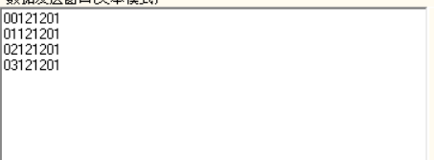

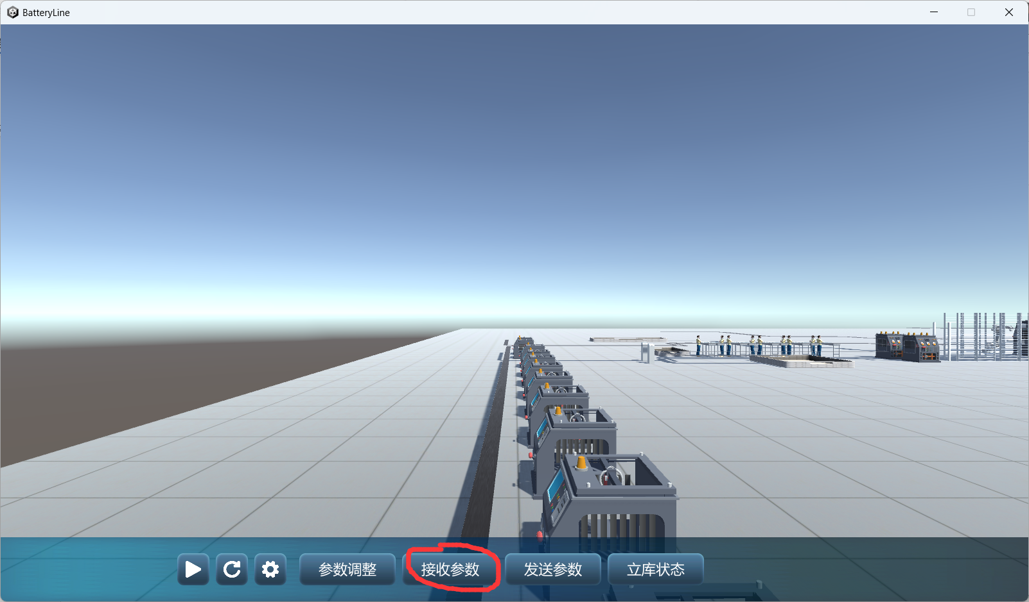

设备反馈

电脑萤幕画面

该按钮自动检测当前连接到系统的设备，将对应参数发送回去，格式同上

立库状态：未存位白圈，存了换成图标

